

## Unsere



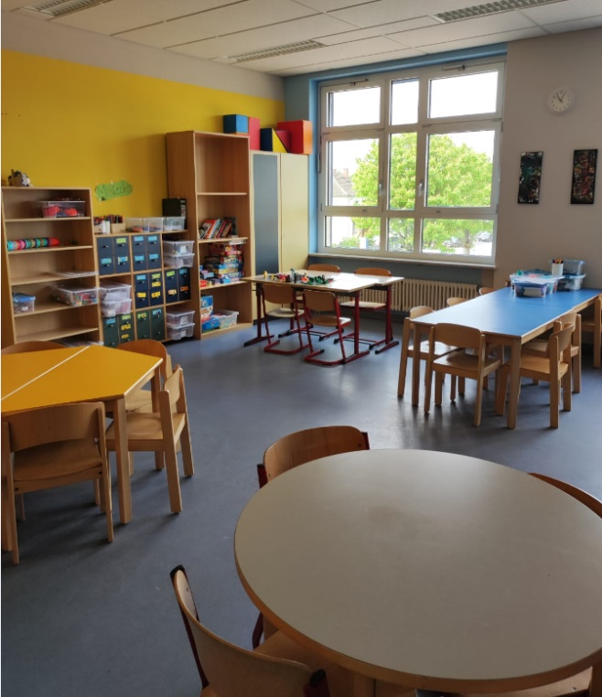

### Das Ganztagsangebot an der Kinzigtalschule

#### im

#### Pakt für den Nachmittag

## Ansprechpartner:

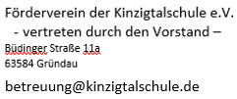



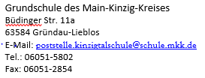

## Hausaufgabenzeit:

Von 14:00 Uhr – 15:00 Uhr wird eine Hausaufgabenzeit angeboten.

Hier handelt es sich um eine Begleitung bei den Hausaufgaben, es ist kein Nachhilfeangebot.

## Busfahrzeiten:

Modul 1: 13:14 Uhr

Modul 2: 15:00 Uhr

Modul 3: 15:40 Uhr

Modul 4: derzeit noch in Klärung

## Allgemeines:

In der Betreuung wird jeden Tag gemeinsam zu Mittag gegessen und je nach gewähltem Modul auch drinnen und draußen gespielt und Hausaufgaben gemacht.

Die Aufnahme erfolgt soweit Plätze vorhanden sind.

Ein Rechtsanspruch besteht nicht.

Die Aufnahme richtet sich nach sozialen Aspekten (1. alleinerziehende Berufstätige, 2. beide Elternteile berufstätig, 3. nicht berufstätige Alleinerziehende, 4. ein Elternteil berufstätig) und nach dem Zeitpunkt der Anmeldung.

In dem Schuljahr vor dem Schulstart können Sie eine Interessensbekundung erhalten (schreiben Sie uns einfach an), diese erhalten Sie auch bei dem 1. Elterrnabend in der Schule.

scelerisque augue, vitae auctor eros erat ac lorem.

Interdum et malesuada fames ac ante ipsum primis in faucibus. Integer dignissim malesuada urna, non sollicitudin lorem tempus nec. Aliquam erat volutpat. Vivamus aliquet tellus eget dui efficitur iaculis.

Vestibulum ante ipsum primis in faucibus orci luctus et ultrices posuere cubilia Curae; Praesent nunc ex, porta sed odio quis, lobortis iaculis augue. Sed laoreet odio nulla, sit amet eleifend sapien placerat vel. Curabitur feugiat, nunc a placerat pharetra, sem nisl ornare lectus, et venenatis ipsum tortor id leo.

## Unsere Module

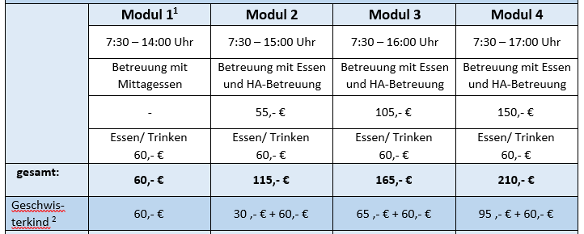

Im Modul 1 ist es möglich, andere Abhol- oder Busbringzeiten mit dem Betreuungspersonal abzusprechen oder das Kind vom Mittagessen abzumelden. Die Kosten für Essen und Trinken sind obligatorisch.

2 Ab dem 2. Kind in der Betreuung reduzieren sich die Beiträge für das Geschwisterkind.

Zu jedem Modul ist ein jährlich zu zahlender Beitrag für den Fördereverein von derzeit mindestens 30,- € obligatorisch.